Муниципальное казенное дошкольное образовательное
учреждение «Детский сад №1 с. Сергокала»
Сергокалинского района
368510, с. Сергокала ул. 317 Стрелковой дивизии № 11, тел. 8 (964) 010 76 56

ОКПО 25122566, ОГРН 1020502335160, ИНН/КПП 0527003053/052701001

СЦЕНАРИЙ
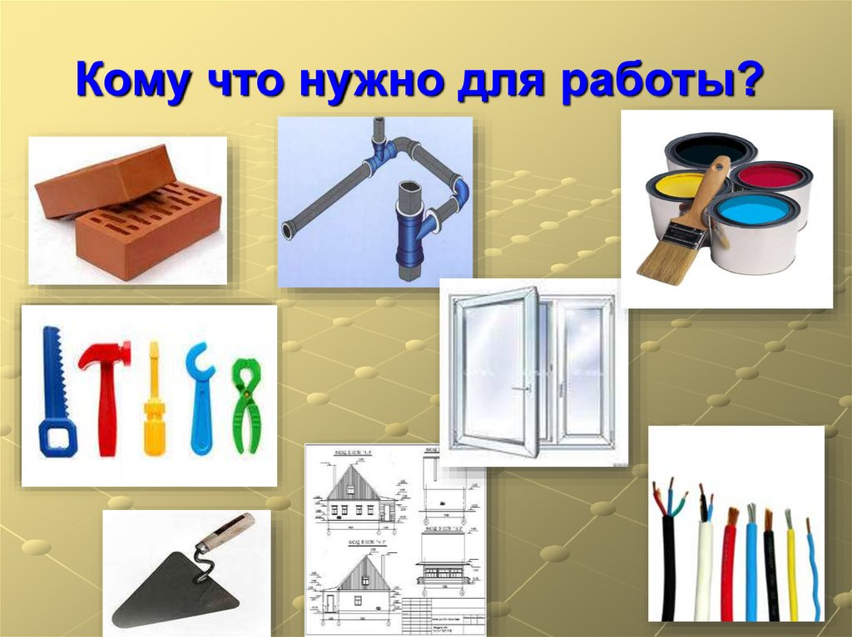
дидактической игры в средней группе
на тему:

Подготовила: Инструктор по физкультуре
Дарсамова З.С.

Цель: знания детей о всевозможных профессиях, о важности труда в жизни общества.
Задачи
- Закреплять и расширять полученные знания о профессиях повара, врача, продавца, портнихи.
- Воспитывать в детях уважительное отношение к труженику и результатам его труда.
- Формировать умения видеть в конкретных проявлениях труженика его отношение к выполняемому делу.
Предварительная работа.
Наблюдение за людьми разных профессий (повар, продавец, врач в детском саду)
Рассматривание картин, отражающих их деятельность.
Знакомство с песнями и стихотворениями о труде.
Демонстрация игрушек – моделей трудового оборудования.
Знакомство с играми, отражающими труд людей разных профессий.
Методическое обеспечение.
Картинки, отражающие процесс деятельности людей этих профессий (повар варит суп, продавец отпускает товар, портниха шьёт, врач осматривает ребёнка).
Картинки с изображением предметов труда повара, продавца, портнихи, врача.
Презентация Microsoft Power Point к дидактической игре «Кому, что нужно для работы».
Ход занятия.
1. Введение
Воспитатель. Сегодня мы побеседуем о том, как трудятся люди, какое оборудование и инструменты им нужны для работы, какую пользу приносит людям их труд.
Я буду показывать вам картинки, а вы постарайтесь ответить, кто на них изображён, что он делает (дети дают определение действиям повара, врача, продавца, портнихи).
Последовательно одна за другой показываются 4 картинки. Ответы детей одобряются, воспитатель исправляет их только в случае затруднения или неправильного ответа
2. Основная часть
Воспитатель. Молодцы, вы знаете, что делают люди разных профессий. Кому же из них, какие нужны инструменты, трудовое оборудование? А узнаем мы это в игре. Сейчас каждый из вас возьмёт картинку. На картинках нарисовано оборудование, необходимое для каждого работника. Подумайте, кому нужен тот или иной предмет (проходит вдоль сидящих детей и предлагает каждому взять одну из карточек).
Воспитатель. Итак, игра начинается. Ребята, рассмотрите свои картинки. А теперь обратите внимание на экран, там будут появляться представители разных профессий, ребята, у которых на карточках изображено необходимое ему оборудование, должны встать. А потом мы проверим, правильно ли вы ответили.
Изображение первой профессии – повар.

Педагог обращается к ребёнку, у которого на картинке изображён какой-либо предмет нужный повару, с просьбой рассказать, зачем повару этот предмет. Вслед за этим ребёнком вызывают следующего и т.д.
Все ребята с картинками предметов соответствующей профессии встают в кружок, все вместе по изображению на экране проверяют правильность их ответов, а после этого воспитатель выдаёт им картинку с изображением труженика.
Новое изображение на экране. Вопросы повторяются. Подобным образом воспитатель обращается и к другим труженикам.
- Назовите, пожалуйста, какие предметы понадобятся продавцу?
- Покажите, какое оборудование необходимо доктору?
- Назовите, что портнихе необходимо для работы?
Таким образом, возле картинки с каждым тружеником собираются дети, которые держат предметы труда, необходимые каждому для работы.
Воспитатель. Случилось невероятное: все картинки перемешались. Сейчас зазвучит весёлая музыка, и ребята разбегутся по всей комнате. Только помните: как музыка смолкнет, вы должны собраться возле тружеников. Поняли?
Кого ты будешь искать, Саша? А ты к кому побежишь, Катя? А сейчас слушайте музыку.
Проводится игра «Какое звено скорее соберётся»
Воспитатель. Давайте посмотрим, все ли нашли своих тружеников. Теперь поменяйтесь карточками, кто с кем хочет.
Игра повторяется.
3. Воспитатель. Хорошо поиграли, теперь отдохните, сядьте на ковёр. Сегодня мы с вами поговорили о людях, каких профессий? (варианты ответов детей)
Какое значение имеет результат труда каждого из них?
(варианты ответов детей)
4. Обобщение сведений, полученных в ходе занятия.
Воспитатель подводит детей к понятию, что труд повара, врача, продавца, портного, плоды их труда нужны людям.
5. Заключение «Все работы хороши, выбирай на вкус!»
Детям предлагается атрибутика для организации ролевых игр «Профессии».

